**소프트웨어 프로젝트 Report 3**

과 목 명 : 소프트웨어 프로젝트

과 제 명 : Circle 외 2

사용언어 : 자바

학 과 : 심리학과

학 번 : 20141963

이 름 : 박승완

제 작 일 : 20190509

담당교수 : 이남규교수님

1. **중심을 나타내는 정수 x, y와 반지름 radius 필드를 가지는 Circle 클래스를 작성하라. equals() 메소드는 두개의 Circle 객체의 중심이 같으면 같은 것으로 판별하도록 한다.**

힌트) 객체를 출력하기 위한 toString()과 비교를 위한 equals() 메소드를 만들어야 함.

public class CircleApp {

public static void main(String[] args) {

Circle a = new Circle(2,3,5); // 중심 (2,3)에 반지름 5인 원

Circle b = new Circle(2,3,30); // 중심 (2,3)에 반지름 30인 원

System.out.println("원 a : " + a);

System.out.println("원 b : " + b);

If (a.equals(b))

System.out.println("같은 원");

else

System.out.println("서로 다른 원");

}

}

실행결과:

원 a : Circle(2,3) 반지름 5

원 b : Circle(2,3) 반지름 30

같은 원

**생성할 것들 :**

Circle class (x, y, radius를 변수 필드에 가짐, 생성자함수에 인자 3개를 받아서 각각을 초기화),

toString 메서드 ( “원 a : Circle(2,3) 반지름 5” 이렇게 출력하게 함)

equals 메서드 (두 원의 중심이 같은지를 체크하여 boolean을 리턴)

**해결 방법 :**

Cricle 클래스와 그 안의 메서드들을 public으로 지정해서 CircleApp이 같은 패키지에 없더라도 사용할 수 있게 해준다.

위의 “**생성할 것들**”에 있는 것들을 생성해준다.

교수님께서 올려주신 CircleApp클래스를 실행한다.

**실행결과 :**

Circle class

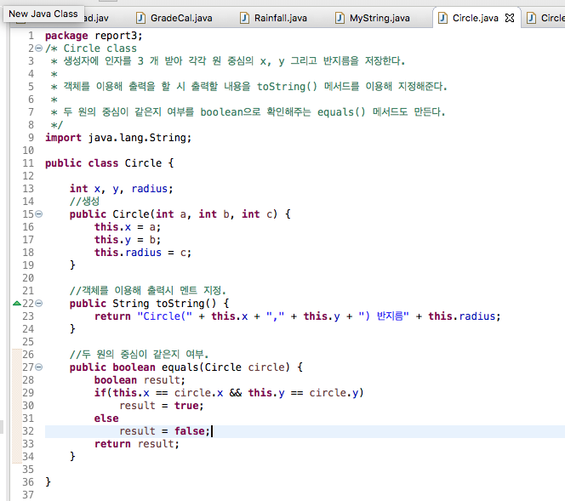

CircleApp class 및 실행결과

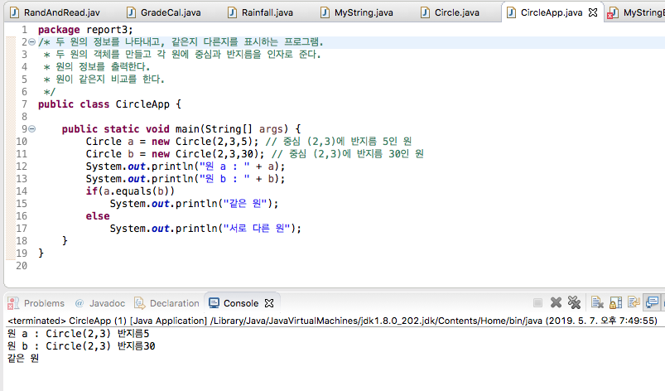

1. **MyString 클래스의 구현: String 클래스와 유사한 나만의 문자열 클래스로써 MyString 클래스를 만들고, MyStringEx 클래스를 이용하여 실행되도록 구현하시오.**

**확인용 MyStringEx class : (교수님께서 첨부해주심)**

**public** **class** MyStringEx {

**public** **static** **void** main(String[] args) {

MyString s = **new** MyString(**new** **char**[] {'a', 'B', 'c', 'D'});

MyString s1 = **new** MyString(**new** **char**[] {'a', 'B', 'c', 'D'});

MyString s2 = **new** MyString(**new** **char**[] {'a', 'b', 'c', 'd'});

System.***out***.print("s = ");

MyString.*println*(s); // aBcD

System.***out***.print("s1 = ");

MyString.*println*(s1); // aBcD

System.***out***.print("s2 = ");

MyString.*println*(s2); // abcd

System.***out***.println("s.length = " + s.length()); //4

System.***out***.println("s.equals(s1) = " + s.equals(s1)); // true

System.***out***.println("s.equals(s2) = " + s.equals(s2)); // false

System.***out***.println("s.charAt(1) = " + s.charAt(1)); // B

MyString s3 = s.toUppercase();

System.***out***.print("s.toUppercase() = ");

MyString.*println*(s3); // ABCD

MyString s4 = s.substring(1, 2);

System.***out***.print("s.substring(1, 2) = ");

MyString.*println*(s4); // Bc

System.***out***.print("MyString.valueOf(345) = ");

MyString.*println*(MyString.*valueOf*(345)); // 345

System.***out***.print("MyString.valueOf(true) = ");

MyString.*println*(MyString.*valueOf*(**true**)); // true

}

}

**MyString class에 만들 메서드들.**

* 출력 (println) - MyString, int, boolean을 받을 수 있도록 오버로딩.

* 길이 (length)

* 같은지 여부 (equals)

* 해당 인덱스에 어떤 값이 있는지 (charAt)

* 대문자로 (toUppercase)

* 인덱스로 substring만들기 (substring)

* 객체 생성 안하고 바로 들어가는 인자 반환하기 (valueOf)

**해결방법** :

위에 명시한 메서드들을 MyString 클래스에 만들어줍니다.

toUppercase 메서드의 경우에는 Character.toUpperCase.(myString[i])를 이용하고 for문을 이용하여 i를 인자로하여 myString의 크기만큼 반복하는 방법으로 대문자화합니다.

다른 메서드들은 쉽게 구현이 가능합니다.

**실행 결과** :

MyString class

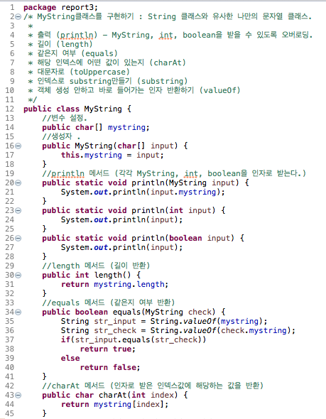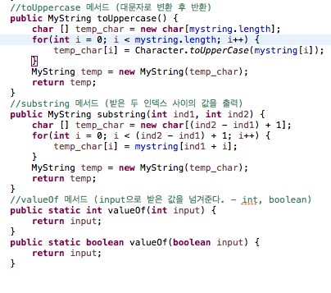

MyStringEx class 실행 결과

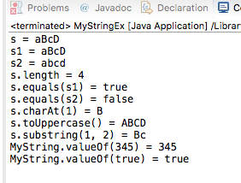

MyStringEx class

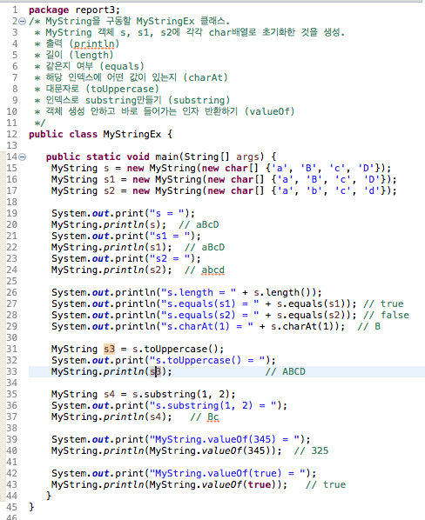

1. **도시 이름, 위도, 경도 정보를 가진 Location 클래스를 작성하고, 도시이름을 ‘키’로 하는 HashMap<String,Location> 켈랙션을 만드시오. 사용자로부터 입력 받아 4개의 도시를 아래 실행 결과를 참고하여 실행하라. 그리고 도시의 이름으로 검색하는 프로그램을 작성하라.**

실행결과:

도시, 경도, 위도를 입력하세요.

>> 서울, 37, 126

>> LA, 34, -118

>> 파리, 2, 48

>> 시드니, 151, -33

해시맵에 있는 모든 도시를 출력합니다.

서울, 37, 126

LA, 34, -118

파리, 2, 48

시드니, 151, -33

도시를 검색합니다.

도시이름 >> 부산

부산 없습니다.

도시이름 >> 파리

파리 2 48

도시이름 >> 종료

검색을 종료합니다.

**해결방법** :

사용자로부터 도시 이름, 위도, 경도를 4번 입력 받아 도시이름을 키로하여 HashMap에 저장한다.

이때 위도, 경도는 하나의 문자열로 만들어주어 키에 해당하는 값으로 저장한다.

저장이 완료되면 HashMap에 있는 모든 정보(4개)를 출력한다.

그리고 검색기능을 구현한다.

검색기능 : 문자열을 입력 받고 그 문자열에 해당되는 키가 있을 시 키와 값을 출력.

없다면 입력 받은 값이 없다고 출력.

종료를 입력하면 종료되게 한다.

**실행결과**:

Location class

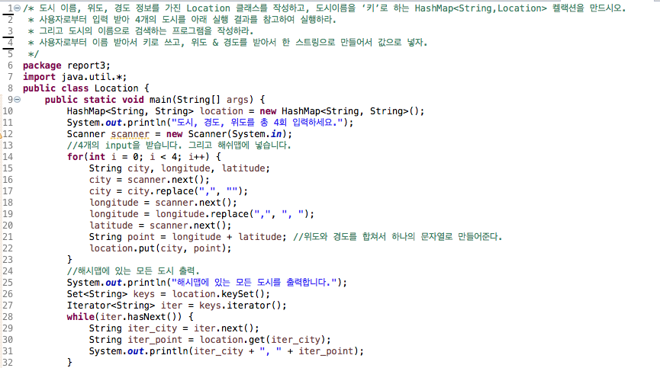 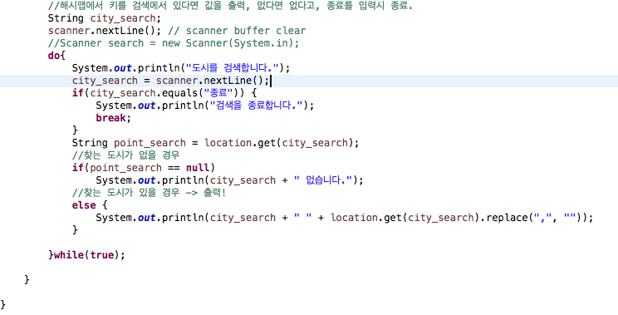

Location class 실행결과

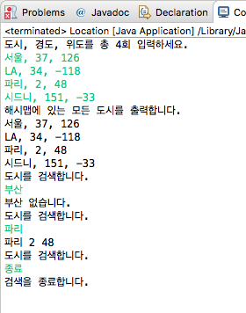

**감사합니다.**